Nom et prénom :…………………  ……………………………………………  Classe :…………… Num ………… | Devoir 2  1ére semestre  Durée : 1heure | Note :
 | Devoir 2  1ére semestre  Durée : 1heure | www.coursfacile.com
EXERCICE N°1 : (8points)
- Répondre par vrai ou faux (2pt)
- La rouille est un composé poreux
- La formule chimique de la rouille est Fe₂O₄
- Le matériau organique est composé des atomes de carbones et d’hydrogènes
- On dilue un acide en lui ajoutant de l’eau
- Compléter la phrase suivante :(2pt)
Quant on ajoute un acide à l’eau la valeur de pH…………….. et son acidité………….. on appelle cette technique …………………… et quand on ajoute une grande quantité de l’eau la valeur de pH se rapproche du nombre ……………………
- Parmi les molécules ci-dessous, souligner celles qui sont organiques (2pt)
HCl / C₄H₁₀ / H₂O / C₂H₃Cl / C_{n}H_{2n+2} / CO₂ / NH₃
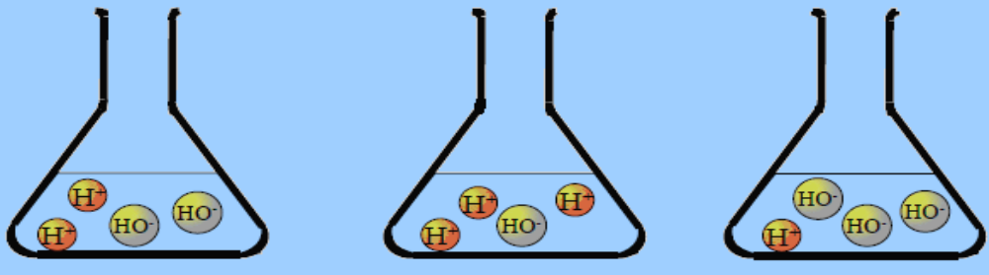
- Trois solutions sont modélisées ci-dessous : (2pt)

- Quelle est la solution la moins acide ? justifier
……………………………………………………..…………………………………………………………………………………………………………………………..
- Quelle est la solution neutre ?justifier
………………………………………………………………………………………………………………………………………………………………………………
EXERCICE N°2 : (8point)
- Pour connaitre les types d’atomes constituant une matière X, on a réalisé l’expérience ci-contre. On observe que :
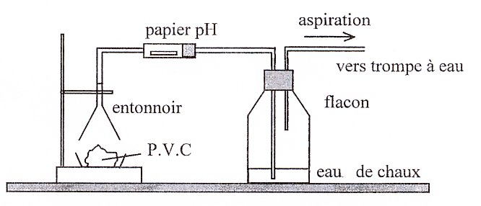
Sulfate de cuivre anhydre
- l’eau de chaux se trouble.
- Le sulfate de cuivre anhydre devient bleu.
- Déterminer les produits de combustions(1pt)
……………………………………………………………………………………………………………………………………….
www.pc1.ma
X
- Déduire les atomes constituant la matière X(1pt)
...........................................................................................................................................
- Quel est le type de la matière X ? justifier. (1pt)
…………………………………………………………………….……………………………………………………………………………………………………………….
- Les pH de plusieurs solutions est donné ci-dessous.
solution | eau de mer | jus de citron | eau de javel | sang | eau
pH | 8 | 2,8 | 12 | 7,4 | 7
- Classer les solutions en trois catégories. Justifier. (2,5pt)
……………………………………………………………………………………………………………………………………………………………………………………………………………………………………………………………………………….
- Classer les solutions acides selon l’acidité croissante.(1pt)
………………………………………………………………………………………….
- On veut dilue le jus de citron (1pt)
- Expliquer comment ce faut cette opération :
………………………………………………………………………………………………………………………………………………………………………………
- Encadrer la valeur de pH, de la nouvelle solution : 2,8 4,5 12 (0,5pt)
EXERCICE N°3 : (4pt)
Lors de la construction d'une maison dans une ville côtière, le père d'Ahmed voulait utiliser des fenêtres en fer à cause de son faible prix, mais le fils lui a suggéré de choisir l'aluminium au lieu de fer. D’après ce que tu as étudié en physique:
- Quels sont les facteurs affectant les matériaux métalliques lorsqu’ils sont utilisés dans la vie quotidienne? (1,5pt)
……………………………………………………………………………………………………………………………………………………………………………………
- Expliquez pourquoi Ahmad a préféré l’aluminium au fer ? (1,5pt)
……………………………………………………………………………..……………………………………………………………………………………..…………………
- Dans le cas où le père maintiendrait son opinion, donner des propositions qu’il doit tenir en compte : (1pt)
……………………………………………………………..………………………………………………………………………………………..…………………………………………………………………………………………..………………………………
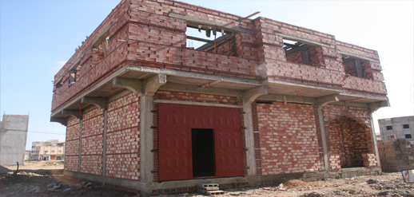

www.coursfacile.com

